22.12.2021г. Тема занятия: «Художественное выпиливание»
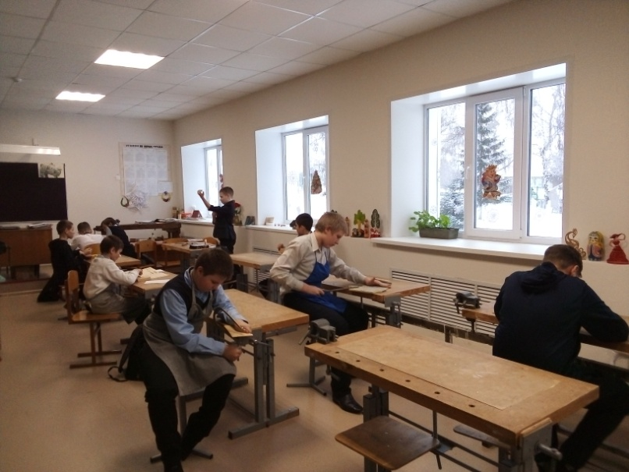
Изготовление новогодних сувениров

